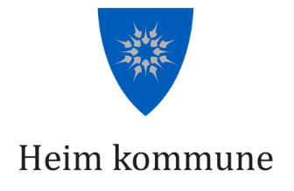

Tegn til mistrivsel hos barn og unge

Generelt:
Endringer av fysisk, sosial, psykisk eller faglig art - Fravær - Holder ikke avtaler - Manglende samarbeidsevne - Viser uvanlig interesse for rus og kriminalitet - Forteller om en vanskelig livssituasjon/hendelse - Uhensiktsmessig

Fysisk:
Anspent eller passiv
Stille og tilbaketrukken
Gråter mer enn før
Søvnregulering
Vanskelig forhold til mat
Urolig i kroppen og rastløs
Hygiene, klær og tannhelse
Viser tegn til fysisk vold
Mange fysiske plager (vondt i hodet, magen osv.)
Virker mer sliten og trett
Selvskading

Sosialt:
Vansker med regulering av oppmerksomhet ift omgivelsene –
Ukritisk i relasjon med andre –
Søker ikke/avviser voksenkontakt/hjelp –
Mer innesluttet, søker lite kontakt med andre barn –
Klenger seg til voksne –
Ekstrem på vakt ift voksne/andre
Påvirkes lett av uro i omgivelsene
Mangler nysgjerrighet/interesse for omgivelsene
Går mye alene/ blir holdt utenfor
Ute av stand til å etablere/opprettholde kontakt
Aggressive i konflikt, ofte/gjentagende i konflikt
Overdrevent sosiale og tilpasningsvillige
Apatisk
Lyver
overdriver

Psykisk:
Utrygg, nedstemt, redd, engstelig eller skremt
Selvbilde/selvtillit (snakker nedsettende om seg selv eller sine)
Undertrykt sinne

Faglig:
Problemer med konsentrasjon
Problemer med innlæringen
Språkvansker (endring)

